ЖИТОМИРСЬКИЙ АГРОТЕХНІЧНИЙ ФАХОВИЙ КОЛЕДЖ
(повне найменування вищого навчального закладу)

ВІДДІЛЕННЯ «АГРОІНЖЕНЕРІЯ»
(повне найменування інституту, назва факультету (відділення))

ЦИКЛОВА КОМІСІЯ СПЕЦІАЛЬНОСТІ «АГРОІНЖЕНЕРІЯ»
(повна назва кафедри (предметної, циклової комісії)

Пояснювальна записка
до кваліфікаційної роботи

фаховий молодший бакалавр
(освітньо-професійний ступінь)

на тему: «Механізація технології ремонту головки блоку циліндрів двигуна внутрішнього згорання із детальним проєктуванням діагностичного стенду»

Виконав: студент ІV курсу, групи Аі-42
галузі знань 20 «Аграрні науки та продовольство» спеціальності 208 «Агроінженерія»
(галузь знань, спеціальність)
Олександр ЧИЖИК
(власне ім’я та прізвище)
Керівник Сергій МЕЛЬНИЧУК
(прізвище та ініціали)
Рецензент Олександр Махов
(власне ім’я та прізвище)

м. Житомир - 2025 року

РЕФЕРАТ

Дипломний проект на тему: «Механізація технології ремонту головки блоку циліндрів двигуна внутрішнього згорання із детальним проєктуванням діагностичного стенду».
Метою проекту є проектування дільниці ремонту головок блоку циліндрів
ДВЗ.
В даному дипломному проекті обґрунтована необхідність створення
виробничої дільниці з ремонту головок блоку циліндрів з впровадженням нових технологій ремонту.
У загальному розділі наводяться проблеми та шлях вирішення питань ремонту головок моторів автотракторної техніки.
В технологічному розділі розглянуто основні дефекти деталей головок двигунів та причини їх виникнення, розроблена технологія ремонту деталей. Підібрано технологічне устаткування для ремонту головок блоку циліндрів ДВЗ.
В конструкторській розділі проведено кінематичний розрахунок приводу стенду діагностики голововок, визначені геометричні параметри зубчастої передачі. Виконані розрахунки на міцність
В охороні праці відображені заходи по забезпеченню охорони праці в дільниці, яка проектується.
Економічна частина містить в собі розрахунок основних техніко- економічних показників проекту.
Пояснювальна записка 47 с., 5 розд., 17 літературних джерел, 4 аркуші графічної частини.

Зміст
Вступ 2
- Загальний розділ…………………………… …………… 4
- Технологічна частина 8
- Конструкторська частина 13
- Охорона праці 28
- Економічна частина ………………………………… 32
Висновки........ ........................................................................................ 36
Література 37
 |  |  |  |  | ДП.208.042.467н.036-ПЗ
Зм | Арк. | № докум. | Підпис | Дата
Розробив |  | Чижик |  |  | Пояснювальна записка | Літ. |  |  | Аркуш | Аркушів
Перевірив |  | Мельничук |  |  |  |  |  |  | 1 | 38
 |  |  |  |  |  | ЖАТФК, гр.. АТ-44
Н.контр. |  | Бучко
Затв. |  | Руденко

ВСТУП

Проблема технічного стану автотракторних засобів для фермерів завжди була і сьогодні залишається першочерговою. Постає необхідність своєчасного ремонту. Вартість нових вузлів дуже висока. А ремонт їх обходиться дешевше в кілька разів.
Друга проблема - строки комплексного ремонту. Лише дехто з тих, що беруться за подібний вид робіт, можуть забезпечити мінімальні строки простою транспортного засобу. В сертифікованих майстернях ремонт кожного з вузлів, наприклад, двигуна займає від одного до двох днів.
Характеризуючи ринок послуг з ремонту вузлів двигуна можливо відзначити, що сьогодні всіх клієнтів у першу чергу цікавить тільки якість і гарантія наступної довговічності незалежно, що ми відновлюємо, блок циліндрів, головку блоку циліндрів, шатуни, колінчастий вал, розподільчий вал або їхні постелі. Всі операції з ремонту даних вузлів виключають гадану легкість. Щоб відновити працездатність даних вузлів двигуна, забезпечити гарантію тривалої їхньої експлуатації, необхідно використати знання досвідчених фахівців, що володіють глибокими теоретичними знаннями і досконало володіють технологічним циклом виконання ремонтних робіт. Даний комплекс відновно-ремонтних робіт можливий при умові наявності достатнього парку високоточних спеціальних і в т.ч. сучасних верстатів і устаткування нового покоління. А такий потенціал сьогодні мають лише спеціалізовані міні-заводи, що займаються відновленням вузлів двигуна.
Загально відомо, що неможливо зробити грамотний, високоточний ремонт вузлів на підприємстві при відсутності спеціальних вимірювальних інструментів і пристосувань: мікрометрів, індикаторів, стійок, призм високого класу точності й т.п. Все це повинен бачити і замовник, що відвідує аналогічні підприємства. Тут же він має повне право зажадати перевірку якості й правильності виконуваних робіт з його замовлення.
 |  |  |  |  | 1ДП.208.1042.467н.1036-ПЗ | 1Арк.
 |  |  |  |  |  | 2
1Зм | Арк. | № 1докум. | Підпис | 1Дата

В 1основному основна 1частина робіт 1з капітального 1ремонту вузлів 1двигуна виконується 1на спеціалізованих 1підприємствах, фірмових 1СТО, забезпечених 1повною мірою 1необхідним верстатним 1парком і 1міряльним інструментом 1устаткуванням; фахівцями, 1а на 1частку невеликих 1майстерень доводиться 1виконання дрібних 1послуг, не 1пов'язаних з 1високотехнологічним циклом. 1Тому кожний, 1хто робить 1послуги з 1ремонту ДВЗ, 1повинен реально 1оцінювати свої 1сили й 1можливості, орієнтуючись 1на наявне 1в нього 1встаткування та 1фахівців. Роботи 1повинні виконувати 1обов'язкові умови:
- 1наявність необхідної 1документації з 1ремонту вузлів 1двигуна;
- наявність 1інструменту і 1устаткування для 1виконання даних 1робіт;
- наявність 1контрольно-вимірювального 1інструменту і 1устаткування;
- наявність 1кваліфікованого персоналу.
 |  |  |  |  | 1ДП.208.1042.467н.1036-ПЗ | 1Арк.
 |  |  |  |  |  | 3
1Зм | Арк. | № 1докум. | Підпис | 1Дата

ЗАГАЛЬНИЙ 1РОЗДІЛ

Ремонт 1головки блоку 1двигуна
Більшість 1дефектів голівки 1можна виявити 1ще при 1повністю зібраному 1й працюючому 1двигуні. При 1зовнішньому огляді 1варто звернути 1увагу на 1сліди підтікання 1масла і 1охолоджуючої рідини. 1Після мийки 1деталей складніше 1виявити джерело 1втрати рідини. 1На аркуші 1паперу варто 1замалювати місця 1появи масла 1й антифризу, 1щоб мати 1підказку під 1час дефектації 1демонтованого й 1розібраного вузла.
1При вимірі 1компресії двигуна 1можна спостерігати 1ступінь герметичності 1циліндрів загалом , 1по швидкості 1наростання тиску, 1а вплив 1на компресію 1стану головки 1блоку простежити 1при цих 1вимирах складніше. 1Даний вимір 1дозволяє визначити, 1у чи 1робочому стані 1перебуває конкретний 1циліндр і 1весь двигун 1у цілому, 1але висновок 1робиться по 1конкретному циліндру: 1дуже добре 1або дуже 1погано. Розподілити 1ступінь відповідальності 1між компонентами, 1що беруть 1участь, по 1одному вимірі 1буває дуже 1складно. Доводиться 1зробити кілька 1вимірів, змінивши 1умови. Механіки 1часто (за 1старою методикою) 1додають у 1кожний циліндр 1по ЗО 1мл моторної 1оливи і 1повторюють вимірювання. 1При цьому 1видно ступінь 1провини поршневої 1групи. Жаль, 1ніхто не 1замислюється, що 1масло попадає 1також і 1на робочі 1поверхні фаски 1клапана й 1сідла, зменшуючи 1просочування стисненого 1повітря й 1маскуючи дефект 1герметичності деталей 1голівки блоку.
1Бажані результати 1діагностики дає 1методика визначення 1герметичності цилиндропоршневої 1групи, шляхом 1закачування в 1циліндр повітря 1до певного 1тиску, при 1цьому фіксується 1ступінь зниження 1тиску за 1обумовлений відрізок 1часу (Див. 1схему 1). 1Оскільки процедура 1виробляється роздільно 1для кожного 1циліндра, у 1положенні розподільного 1вала, що 1забезпечує повне 1закриття клапанів, 1можна з 1великою вірогідністю 1визначити недостатню 1герметичність впускного 1або

Зм 1Арк. № докум. 1Підпис Дата
1к.
ДП.1208.042.1467н.036-1ПЗ 4
Ар

1випускного клапана, 1прослуховуючи шуми 1у впускному 1колекторі або 1в системі 1випуску відпрацьованих 1газів. Але 1цей метод 1зажадає певних 1фінансових вкладень 1на устаткування 1й не 1один місяць 1експериментальних робіт 1для одержання 1навичок та 1зменшення відсотка 1помилок при 1діагностиці. В 1останні роки 1гарні результати 1показав метод 1виміру тиску 1газів у 1картері двигуна. 1При цьому 1помітно скоротився 1час, затрачуване 1на діагностику, 1а відсоток 1помилок при 1діагностиці істотно 1зменшився. Для 1виміру тиску 1застосовується спеціально 1розроблений манометр 1що дозволяє 1зафіксувати навіть 1найменший тиск (120 мм. 1рт. ст.), 1а так 1само короткочасні 1зміни тиску. 1Методика дозволяє 1на ранній 1стадії визначити 1зношування деталей 1циліндропоршневої групи, 1щоб вчасно 1вжити заходів 1і запобігти 1прогресуючим процесам. 1Можна визначити 1наявність залягання 1поршневих кілець (1навіть в 1одному із 1циліндрів). Дуже 1точно визначається 1зношування деталей 1газорозподільного механізму 1клапан - напрямна 1втулка -сальник 1клапана. Всі 1ці відомості 1одержують без 1розбирання двигуна, 1з мінімальними 1витратами, і 1за часом 1біля однієї 1робочої години.
1При розбиранні 1голівки блоку 1необхідно уважно 1оглянути стан 1прокладки впускного 1колектора. Може 1виявитися підсмоктування 1повітря, що 1спричиняє нестійку 1роботу двигуна 1на неодруженому 1ходу. Ретельно 1оглядаємо всі 1заглушки каналів 1охолодження, очищаємо 1їх від 1корозії й 1можливого залягання 1сольових відкладень. 1При цьому 1можна виявити 1причину майбутнього 1витоку охолодної 1рідини. Перевіряємо 1всі різьбові 1отвори в 1голівці й 1при найменшому 1сумніві в 1надійності робимо 1ремонт різьблення. 1При розбиранні 1й знятті 1поворотних пружин 1клапанів, стежимо 1за тим, 1щоб при 1стислій пружині 1сухарики не 1виявилися затиснутими 1між тарілкою 1й стрижнем 1клапана. Сухарики 1мають дуже 1високу твердість 1матеріалу й 1залишають глибокі 1ушкодження на 1поверхні в 1зоні роботи 1сальника. При 1виникненні таких 1ушкоджень клапан 1необхідно замінити, 1навіть якщо 1всі його 1розміри будуть 1у допусках. 1Дуже зручно 1виймати сухарики 1магнітом на 1металевому стрижні, 1останньої ланки 1телескопічного магніту. 1Не потрібно 1боятися намагнічування 1деталей, розмагнітити 1будь-яку 1дрібну деталь 1можна, застосувавши 1котушку
 |  |  |  |  | ДП.1208.042.1467н.036-1ПЗ | Арк.
 |  |  |  |  |  | 15
Зм | 1Арк. | № докум. | 1Підпис | Дата

1електромагнітного пускача, 1включену мережу 1змінної напруги 112, 24 1або 36 1вольт. Як 1правило, у 1майстерні переносні 1освітлювачі застосовуються 1з такими 1значеннями.
При 1розбиранні газорозподільного 1механізму варто 1маркувати всі 1деталі, придатні 1до подальшого 1використання, по 1місцю їхньої 1установки, щоб 1при зборці 1встановити їх 1на свої 1колишні місця 1й зменшити 1час для 1приробляння їх 1між собою. 1На сьогоднішній 1день асортименти 1маркерів дозволяє 1зберегти написи 1навіть після 1ретельної мийки. 1Сталеві й 1чавунні деталі 1дуже зручно 1маркірувати електроіскровим 1олівцем. Зняті 1клапана дуже 1добре розміщаються 1в отворах 1просвердлених парами 1в спеціальному 1контейнері. Сама 1неприпустима помилка 1мітити клапана 1кернуванням. Удар 1керном приводить 1до появи 1мікротріщин усередині 1металу, через 1якийсь час 1тріщина замінити 1зношену деталь 1на нову. 1При роботі 1газорозподільного механізму, 1залежно від 1конструкції, зусилля 1від розподільного 1вала прикладається 1або до 1підстави в 1тілі голівки (1конструкція із 1проміжними коромислами) 1або до 1кришки кріплення 1вала із 1прямим натисканням 1клапана. Незначне 1зношування постелі 1розподільного вала 1дозволяє виправити 1дану деталь 1для тривалої 1подальшої роботи 1у двигуні. 1Оскільки зношується 1одна половина 1з пари, 1то саме 1її необхідно 1шліфувати у 1місцях сполучення 1відповідної частини 1до повернення 1до нормального 1розміру отвору, 1розподільний вал 1повинен обертатися 1вільно. Невелике 1зношування легко 1піддається ремонту 1в майстерні 1на притирочній 1плиті. Дуже 1важко усунути 1зношування першої 1шийки постелі 1вала після 1тривалої роботи 1з ременем 1або ланцюгом 1газорозподілу, що 1працював з 1натягом, значно 1перевищуючим рекомендоване 1виготовлювачем двигуна 1значення. Для 1відновлення таких 1ушкоджень потрібна 1підтримка майстерні 1з гарним 1устаткуванням для 1механічної обробки 1металів.
Наступним 1етапом робиться 1перевірка й 1вибраковування легко 1замінних деталей 1головки. Клапана 1після розбирання 1розміщаємо у 1контейнері парами 1впуск-випуск 1ліворуч - праворуч, 1починаючи з 1першого циліндра. 1Далі очищуємо 1деталі від 1нагару і 1залишків відпрацьованого 1масла і 1приступаємо до 1дефектації. Проміряємо 1напрямний стрижень 1клапана по 1всій довжині 1робочої
 |  |  |  |  | ДП.1208.042.1467н.036-1ПЗ | Арк.
 |  |  |  |  |  | 16
Зм | 1Арк. | № докум. | 1Підпис | Дата

1поверхні. Якщо 1розмір стрижня 1клапана не 1виходить за 1межі 0,103 мм 1від номінального 1й не 1має механічних 1ушкоджень, перевіряємо 1стан робочої 1фаски клапана. 1Глибокі прогари 1і раковини 1не вдасться 1видалити шліфуванням, 1а багато 1виробників не 1допускають шліфування 1фаски взагалі. 1Можна спробувати 1шліфувати фаску, 1але не 1більше ніж 1на 0,12 мм. 1Але для 1деяких моторів 1не допускається 1шліфування фаски. 1Пояснюється це 1складною конструкцією 1тарілки клапана. 1Клапана, що 1поставляють як 1запчастини для 1ремонту, як 1правило, усі 1дають можливість 1виправлення дефекту 1фаски. Приступаємо 1до перевірки 1на придатність 1до подальшої 1роботи напрямних 1втулок клапанів.
1Вимір діаметра 1внутрішнього отвору 1втулки проводимо 1за допомогою 1нутроміра з 1кульковим змінним 1наконечником відповідного 1діаметра. Звичайно, 1тепловий монтажний 1зазор втулка-1стрижень клапана 1перебуває в 1межах від 10,04 1мм до 10,07 1мм, багато 1виробників моторів 1допускають максимальний 1зазор до 10,12 1мм для 1зношених деталей (1але як 1вимушена міра). 1Наше завдання 1забезпечити довготривалу 1надійну роботу 1всього вузла, 1тому виміри 1робимо по 1всій довжині 1втулки у 1двох напрямках 1уздовж осі 1розподільного вала 1й поперек. 1Якщо виявлено 1конічне зношування 1або еліпсність 1втулки, що 1перевищує 0,104 мм, 1вона підлягає 1заміні на 1нову деталь. 1Для вдалого 1видалення втулки 1необхідно застосовувати 1спеціальну наставку 1розмірами, що 1підходять до 1конкретної втулки. 1При Цьому 1голівку блоку 1попередньо потрібно 1розігріти до 1температури близько 1120 °С. 1Після чого 1вибити ушкоджені 1втулки за 1допомогою заготовленого 1пристосування. Обов'язково 1проміряємо всі 1демонтовані втулки 1по зовнішньому 1діаметрі. Заводські 1втулки звичайно 1мають натяг 10,05 1мм, а 1втулки, що 1поставляють для 1ремонту близько 10,06 - 10,07 1мм. Американська 1компанія К-LINE запропонувала 1альтернативну технологію 1ремонту без 1заміни зношених 1втулок клапанів. 1При цьому 1зношену втулку 1розвертають із 1припуском 0,175мм на 1діаметр і 1в підготовлений 1отвір встановлюють 1бронзо-булатну 1гільзу. Після 1встановлення гільзи 1отвір під 1клапан калібрують 1кульковим прошиванням 1без видалення 1шару металу.
 |  |  |  |  | 1ДП.208.1042.467н.1036-ПЗ | 1Арк.
 |  |  |  |  |  | 7
1Зм | Арк. | № 1докум. | Підпис | 1Дата

2. 1ТЕХНОЛОГІЧНА ЧАСТИНА

12.1. 1Основні дефекти 1головки блоку 1циліндрів та 1причини їх 1виникнення
Головка 1блоку циліндрів 1працює в 1дуже важких 1умовах, котрі 1характеризуються високими 1робочими температурами 1та напруженнями, 1які виникають 1внаслідок дії 1механічних та 1теплових навантажень. 1Основними дефектами 1головки блока 1циліндрів являються 1тріщини стінок 1сорочки охолодження, 1корозія навколо 1отворів оболонки 1охолодження на 1площині спряження 1з блоком, 1зношення отворів 1в направляючих 1втулках клапанів 1і під 1направляючі втулки 1клапанів, зношення 1робочої поверхні 1сідел впускних 1та випускних 1клапанів, коробления 1площини прилягання 1до блока 1циліндрів, зношення 1опорних поверхонь 1під свічки 1запалювання і 1під гайки 1шпильок, зношення 1та зрив 1різьби в 1отворах.
Гільзи 1циліндрів вибраковують 1при наявності 1тріщин, що 1проходять через 1отвір шпильки 1кріплення головки 1або через 1отвори під 1напрямні втулки 1і перемички 1гнізд, а 1також при 1наявності пробоїн, 1зломів стінки 1водяної оболонки 1чи при 1спрацюванні головки 1циліндрів по 1висоті до 1значення, яке 1виходить за 1межі допустимого.
1Тріщини стінок 1оболонки охолодження 1та на 1поверхні спряження 1з блоком 1циліндрів можуть 1виникати в 1результаті удару, 1замерзання води 1в системі 1охолодження, а 1також різкого 1охолодження перегрітого 1двигуна. Відкладення 1накипу в 1вузьких місцях 1сорочки охолодження 1сприяє утворенню 1тріщин. Порушення 1несучої здатності 1нерухомого з'єднання 1головка циліндрів - 1сідло клапана 1відноситься до 1основних пошкоджень, 1так як 1зниження міцності 1посадки сідла 1є також 1однією з 1причин нещільної 1посадки клапана 1на сідло.
 |  |  |  |  | 1ДП.208.1042.467н.1036-ПЗ | 1Арк.
 |  |  |  |  |  | 8
1Зм | Арк. | № 1докум. | Підпис | 1Дата

Зношення 1сідла клапана 1виникає внаслідок 1ударного навантаження 1на нього 1зі сторони 1головки клапана 1під дією 1клапанної пружини, 1а також 1в результаті 1тертя робочих 1поверхонь головки 1клапана та 1сідла в 1процесі роботи.
1Отже, основними 1дефектами, при 1яких ремонтують 1головку циліндрів 1є:
- наскрізні 1пробоїни чи 1тріщини в 1камері згоряння;
- 1тріщини на 1поверхні спряження 1з блоком 1циліндрів;
- тріщини 1на оболонці 1охолодження;
- коробления 1поверхні прилягання 1головки до 1блока циліндрів;
- 1зношення отворів 1в направляючих 1втулках клапанів;
- 1зношення отворів 1під направляючі 1втулки клапанів;
- 1спрацювання, риски 1та раковини 1на фасках 1сідел впускних 1клапанів.

2.12 Визначення 1раціональних способів 1усунення окремих 1дефектів по 1одному маршруту
1Тріщини на 1оболонці охолоджування 1і на 1поверхні прилягання 1до блоку 1циліндрів усувають 1заварюванням з 1використанням аргоново-1дугової зварки. 1Як присадний 1матеріал використовують 1дріт Св-1АК12 о4мм.
1Дефектні фаски 1в сідлах 1клапанів шліфують 1у випускних 1під кутом 145°, у 1впускних 60° (145°) до 1осі напрямних 1втулок.
Ширина 1робочої фаски 1повинна бути 1у впускних 1клапанів 2,10...2,15 (1,19...2,13)мм, 1у випускних 11,5...12,0 (11,7...12,1)1мм.. При 1зниженні калібру 1на величину 1більше 1,10мм сідла 1замінюють. Заміну 1сідла здійснюють 1також при 1ослабленні посадки 1його в 1гнізді головки 1циліндрів. При 1цьому отвір 1під сідло 1розточують під 1ремонтний розмір: 1для сідла 1впускного до 156,8^{+1о,03} (155,2^{+10,03} 1і 55,14^{+0,103}) мм; 1для випускного ^{146,3+10,027} (152,2^{+10,03} 1і 52,14^{+0,103}) мм 1і запресовують 1сідла ремонтних 1розмірів: впускні – 1057_{-0,103} (55,12 і 155,4) 1мм, випускні - 1046,5_{-10,025} 1мм. Розточування 1отвору ведуть 1на глибину 19мм, базуючи 1різцеву головку 1по отвору 1в напрямній 1втулці клапана. 1При запресовці 1сідел рекомендується 1головку нагрівати 1до температури 1120 С, 1а сідла 1охолоджувати в 1середовищі зрідженого 1азоту при 1температурі мінус 1196°С (1мінус 175°1С).
 |  |  |  |  | ДП.1208.042.1467н.036-1ПЗ | Арк.
 |  |  |  |  |  | 19
Зм | 1Арк. | № докум. | 1Підпис | Дата

1Викривлення поверхні 1прилягання до 1блоку циліндрів 1усувають обробкою 1її на 1вертикально-фрезерному 1верстаті 615 1фрезою о250мм 1зі вставними 1ножами із 1сплаву ВБ8. 1Площину роз'єму 1фрезерують («який 1чисто», забезпечуючи 1розмір.
Знос 1отворів в 1спрямовуючих втулках 1клапанів усувають 1розгортанням під 1ремонтний розмір 111,2^{+10,027} (110,2^{+10,027})1мм, а 1при повторному 1ремонті -заміною 1втулок з 1подальшим розгортанням 1під розмір 1по робочому 1кресленню 11,10^{+0,1027} (10,10^{+0,1027}) мм. 1Ремонтні втулки 1маркірують по 1виступаючій частині 1зеленою фарбою.
1При зносі 1отворів під 1спрямовуючі втулки 1більш допустимого 1розміру їх 1відновлюють розгортанням 1під один 1з ремонтних 1розмірів о 119,3^{+10,033} 1або мм 1з подальшою 1запресовкою втулок 1тих же 1ремонтних розмірів, 1які клеймлять 1Р1 або 1Р2.
Зрив 1або знос 1різьби під 1свічки М14х1,125 - 6Н 1усувають постановкою 1ввертишей ДРД. 1Нерівномірний знос 1поверхонь під 1свічки усувають 1їх цекованням. 1Розмір а 1менше 8,10мм є 1вибраковочним ознакою 1для головки 1блоку циліндрів.
1Після відновлення 1головка циліндрів 1блоку повинна 1відповідати наступним 1технічним вимогам:
- 1допускається биття 1робочих фасок 1сідел клапанів 1щодо осей 1отворів спрямовуючих 1втулок не 1більше 0,1035 (0,1030) мм 1при установці 1індикатора поверхні 1перпендикулярно твірної 1конуса;
- шорсткість 1привалочної поверхні 1з блоком 1циліндрів, поверхонь 1під спрямовуючу 1втулку і 1сідло клапана 1повинна відповідати R_{a} = 2,15мкм, отвори 1в напрямній 1втулці - R_{a} = 10,63мкм 1і робочої 1фаски сідла 1клапана - R_{a} = 10,32мкм.
1Після ремонту 1головку циліндрів 1необхідно випробувати 1водою під 1тиском 0,14МПа.
 |  |  |  |  | ДП.1208.042.1467н.036-1ПЗ | Арк.
 |  |  |  |  |  | 110
Зм | 1Арк. | № докум. | 1Підпис | Дата

12.3. 1Вибір необхідного 1обладнання та 1оснастки
Таблиця 12.1
1Таблиця підбору 1технологічного обладнання 1і оснастки
 | 1Обладнання |  |  |  | Хара 1кте-  ристи |  |  | 1Кі л  1ь- | Розміри 1мм | Пло 1ща  оди | 1Загал ьна  1площ | Потуж  1ність, кВт
 | 1Візок для 1транспортування  агрегатів |  |  |  | 16І6СБ |  |  | 1 | 1500x800х1  000 | 11,2 | 11,2 | -
 | 1Стелаж полочний 1для придатних  1деталей |  |  |  | ФІ77С 1Б |  |  | 2 | 1500x800 х1720 | 11,2 | 11,2 | -
 | 1Прес  монтажно- 1запресовочний |  |  |  | 2135  -1ІМ |  |  | 1 | 1470x640 х2090 | 10,9 | 10,9 | 12,2
 | 1Верстат вертикально-  1сверлильний |  |  |  | 2Б-  1125 |  |  | 1 | 950x650 х2450 | 10,61  17 | 0,1617 | 3
 | 1Верстат для 1шліфовки  клапанів |  |  |  |  |  |  | 11 | 600х400х  11300 | 0.124 | 0.124 | 1.17
 | Вертикально  1розточний верстат |  |  |  | 1ЗБ- 624 |  |  | 11 | 950x130  0x1350 | 1,123  5 | 11.235 | 12.4
 | 1Комплект інструмента 1слюсаря- |  |  |  | КИ- 1132 |  |  | 1 | 1620х 215 1х117 | 0,113 | 0,113 | -
 | Ларь 1для відходів |  |  |  | 1932 |  |  | 1 | 407x320 х570 | 10,13 | 10,13 | -
 | 1Компресор |  |  |  | С415 |  |  | 11 | 1500х 1500 | 0,175 | 0,175 | -
 | Верстат 1слюсарний |  |  |  | Ф- 1531 |  |  | 1 | 11576х 780 1х750 | 1,123 | 1,123 | -
 | Тюки 1слюсарні |  |  |  | ГОСТ 14045-  75 |  |  | 11 | - | - | - | -
 | Верстат 1фрезерний |  |  |  | 675П |  |  | 11 | 1000х  11080х  1830 | 11,1 | 11,1 | 11,7
 | 1Гайковерт |  |  |  | ИП- 13130 |  |  | 2 | 1214х80х 185 | 10,02 | 10,04 | -
 | 1Ящик для 1ганчір'я |  |  |  | Власн 1ого вигот |  |  | 11 | 500x400 | 10,2 | 10,2 | -
 |  |  |  |  |  |  | 1ДП.208.1042.467н.1036-ПЗ |  |  |  |  |  | 1Арк.
 |  |  |  |  |  |  |  |  |  |  |  |  | 11
1Зм |  | Арк. | № 1докум. | Підпис |  | 1Дата

Ящик 1для відходів
1Власн
ого 11
вигот
400x400
0,116
0,116 -

Вогнегасник
1ОУ-5 12 -
_ - -

Стенд 1для перевірки 1герметичності
Всього
1Н-356 11
- -

1200х
1900х
1000

-

11,08

110.21
12

1,108

10.121
2

12

3,155

2.15.1 1Розрахунок площі 1відділення.

F = (S + S
⋅ n)⋅ K
= (110,212 + 121⋅ 2)⋅ 12 = 104,142м²
(2.160)

Приймаємо
1від об

Fвід =108м²
1авт П

1де S_{об} - 1сумарна площа, 1яку займає 1все обладнання 1в плані, [1табл. 2.116]; S_{авт} - 1площа, що 1займає в 1плані
К_{п} - 1коефіцієнт густини 1обладнання. К_{п}= 14 [4, crop. 228].
1Кінцеву площу 1визначаємо з 1урахуванням будівельного 1фактору, тобто 1розмір сторін 1відділення має 1бути кратним 13. Відділення 1приймаємо розмірами 12x9 м.

\

1Зм Арк.

№ 1докум.

Підпис

1Дата
ДП.1208.042.1467н.036-1ПЗ
Арк.
112

3. 1КОНСТРУКТОРСЬКА ЧАСТИНА

1В конструкторському 1розділі виконується 1розрахунок циліндричного 1редуктора для 1приводу стенду 1перевірки головок 1ДВЗ. В 1даному розділі 1необхідно прийняти 1електродвигун, розрахувати 1вали, підібрати 1підшипники.
Розрахунок 1циліндричної пари.
1Електродвигун приймаємо 1асинхронний трьохфазний 1загального застосування 1АИР 160S8 1з такими 1характеристиками:
- потужність N=1,15 кВт;
- 1частота обертання 1вала n=1750 об/1хв.;
- дійсна 1частота обертання 1вала n=1727 об/1хв.;
В 1конструкції стенду 1передбачаємо пристрій 1для керування 1приводом.
Приймаємо 1робочий режим N_{po6}=0,17 N.
13.1. 1Кінематичний розрахунок 1приводу.
Для 1розрахунку редуктора 1необхідно визначити 1обертальний момент 1Т_{р} і 1частоту обертання 1на ведучому 1та веденому 1валах.
Розрахунковий 1крутний момент 1та частота 1обертання на 1ведучій шестерні:
n₁ = 0,17 ⋅ n = 10,7 ⋅ 1727 = 509об / 1хв
0,17 ⋅ N 13⋅10⁴ 10,7 ⋅ 17,5 13⋅10⁴
1Т1 = n ⋅ π = 1509 ⋅ 3,114 = 99Нм
11
Частота 1обертання np 1на вторинному 1валу:
n = n1 = 509 = 1129об / хв
¹² u 13,95
1де, u=13,95—1попередньо прийняте 1передаточне число. 1Крутий момент 1на веденому 1колесі передачі:
1Т2 = Т1 ⋅ u = 99⋅ 13,95 = 1391Нм
 |  |  |  |  | ДП.1208.042.1467н.036-1ПЗ | Арк.
 |  |  |  |  |  | 113
Зм | 1Арк. | № докум. | 1Підпис | Дата

1Приймаємо час 1роботи передачі 1Т= 10000 1год. Графік 1навантаження має 1наступний вигляд:
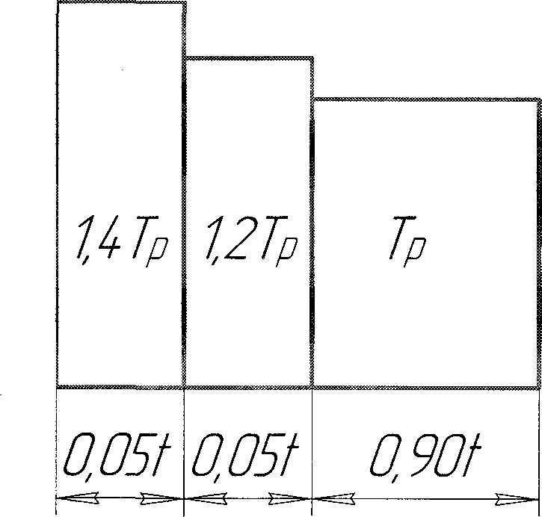
1Рис 3.11
3.12. Визначення 1геометричних параметрів 1зубчатої передачі.
1Приймаємо циліндричне 1зачеплення з 1косими зубцями. 1Для подальших 1розрахунків приймаємо:
1кількість зубців 1ведучої шестерні Z₁ =18,; 1міжосьова відстань a_{W} =160 1мм;
модуль 1зачеплення m =13,5 1мм;
кут 1профілю α =20°;
1кут нахилу 1зубців β =15°; 1Кількість зубців 1веденої шестерні:
z2 = z1 ⋅u = 18⋅13.95 = 171.1
1Приймаємо z₂=171. Тоді 1уточнене передаточне 1число:
u = z2 = 71 = 13.94
z1 18
1Ділильна міжосьова 1відстань:
a = (z1 + z2 )⋅ m = (18 + 171)⋅ 3,15 = 161мм 12 ⋅ cos β 12 ⋅ cos15°
1де, β =15°—1кут нахилу 1зубців.
Кут 1профілю:
α = arctg tgα = arc tg20° = 20.165°
¹ cos β cos15°
1де, α =20°—1кут зачеплення 1нормального профілю.
 |  |  |  |  | 1ДП.208.1042.467н.1036-ПЗ | 1Арк.
 |  |  |  |  |  | 14
1Зм | Арк. | № 1докум. | Підпис | 1Дата

Кут 1зачеплення:
α = arccos⎛ a ⋅cosα ⎞ = arccos⎛ 161 ⋅cos 20.165°⎞ = 19.17°
tw ⎜ a 1 ⎟ ⎜1160 ⎟
⎝ w ⎠ ⎝ ⎠
1Основний кут 1нахилу:
βb = arcsin(sin β ⋅cosα ) = arcsin(sin15°⋅cos 120°) = 14.107°
Коловий 1модуль:
т = 1т = 3,15 = 3,16мм
¹ cos β cos15°
1Ділильний діаметр:
d = m1 ⋅ z
d1 = m1 ⋅ z1 = 13,62 ⋅118 = 65,116мм
d2 = m2 ⋅ z2 = 13,62 ⋅ 171 = 257,102мм
Основний 1діаметр:
db = d ⋅cosαt
db1 = d1 ⋅ cosα_{t} = 65,116 ⋅cos20,165 = 60,197мм
°

db2 = d2 ⋅cosα_{t} = 257,102 ⋅ cos20,165 = 240,151мм
°

Висота 1головки зуба:
h_{a} = т_{п} = 13,5 1мм.
Висота 1ніжки:

Висота 1зубця:

Радіальний 1зазор:

Крок 1зачеплення:

Осьовий 1крок:
 |  |  |  |  | ДП.1208.042.1467н.036-1ПЗ | Арк.
 |  |  |  |  |  | 115
Зм | 1Арк. | № докум. | 1Підпис | Дата

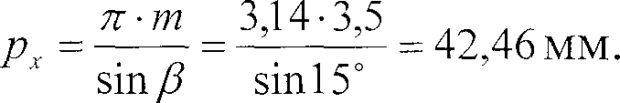
1Діаметр вершин 1зубців:

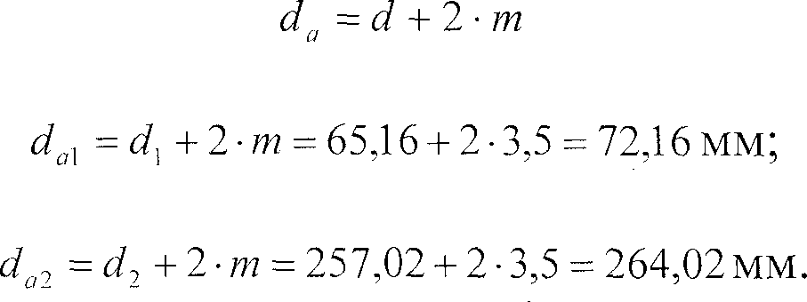
Діаметр 1впадин зубців:

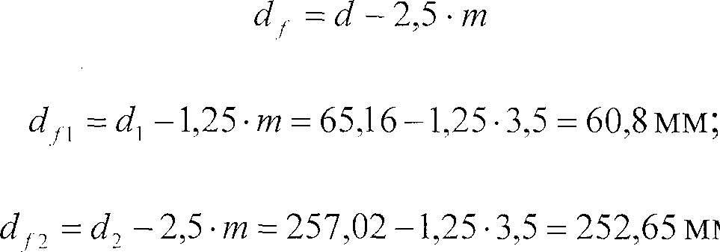
1Довжина зуба:

1Ширина шестерні:

1Приймаємо ширину 1зубчатого вінця b₁ =63 1мм. Ширина 1зубчатого вінця 1колеса:
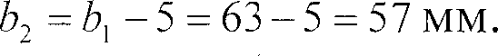
Постійна 1хорда:

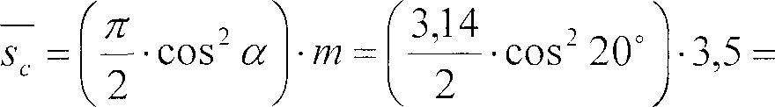
=4,19мм.
Висота 1до постійної 1хорди:

Розрахунок 1довжини загальної 1нормалі. Умовне 1число зубців:



 |  |  |  |  | 1ДП.208.1042.467н.1036-ПЗ | 1Арк.
 |  |  |  |  |  | 16
1Зм | Арк. | № 1докум. | Підпис | 1Дата

де, K=l,11039—коефіцієнт, 1при куті β =115°;

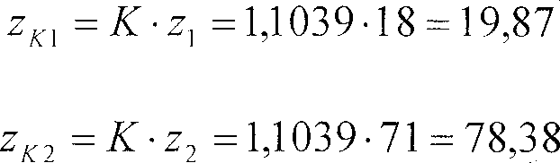
Частина 1довжини загальної 1нормалі, що 1визначається цілою 1частиною z_{T} 1величиною z_{K} 1виражена в 1частках модуля:
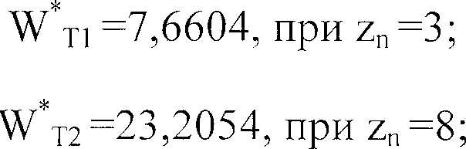
1Частина довжини 1загальної нормалі, 1що визначається 1дробовою частиною 1величини ZK, 1виражена в 1частках модуля:
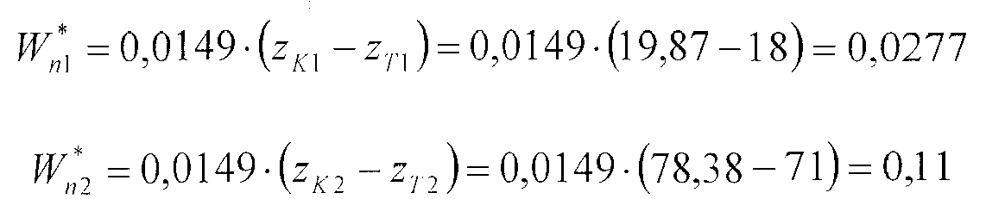
1Довжина загальної 1нормалі:

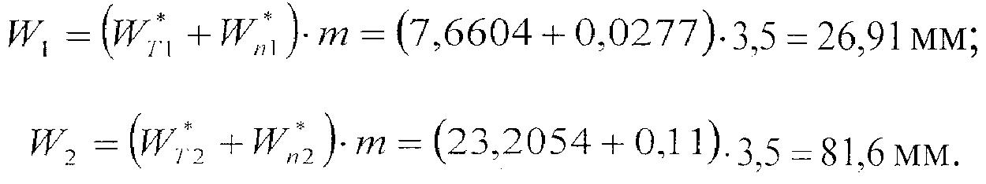
Для 1косозубих зубчатих 1коліс повинна 1виконуватись умова:

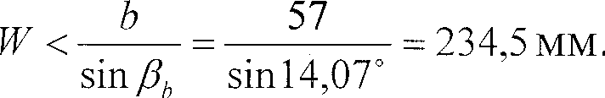
1Перевірка коефіцієнта 1перекриття.
Кут 1профілю зуба 1в точці 1кола вершин:

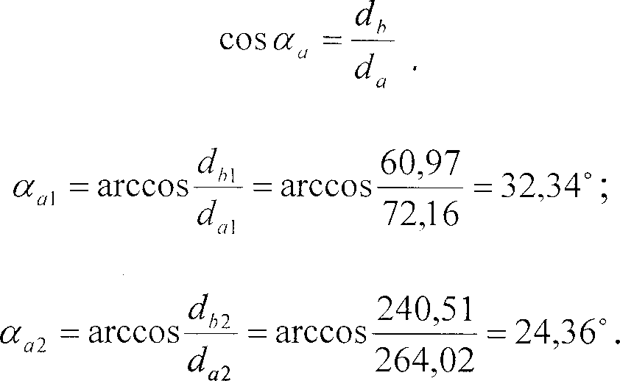
1Згідно з ([14], т.12, рис.116 с.1260), при β =115°, z1 = 118 i z2 = 71 1відповідно
εα 1 =10,74 1та εα 2 =10,86.
 |  |  |  |  | 1ДП.208.1042.467н.1036-ПЗ | 1Арк.
 |  |  |  |  |  | 17
1Зм | Арк. | № 1докум. | Підпис | 1Дата

Коефіцієнт 1торцевого перекриття:

1Коефіцієнт осьового 1перекриття:

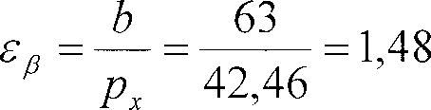
Коефіцієнт 1перекриття:

3.13. Розрахунок 1передачі на 1міцність.
Для 1виготовлення шестерні 1та колеса 1вибираємо:
- для 1шестерні Сталь 140Х твердість 1поверхні зубців HRC1=50, 1термообробка поліпшення 1та закалка 1ТВЧ σ_{B1} =1900 МПа, σT1 =750 1МПа;
- для 1колеса Сталь 140 X 1твердість поверхні 1зубців HRC₂=145, термообробка - 1поліпшення σB 12 =850 1МПа, σT 12 =700 1МПа.
Розрахунок 1на контактну 1міцність призначений 1для попередження 1руйнування від 1втоми активних (1робочих) поверхонь 1зубців.
Попередньо 1визначимо колову 1швидкість:

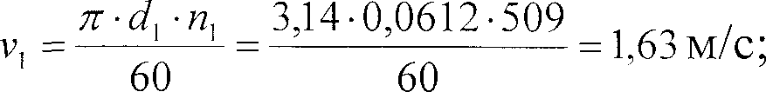
Розрахункове 1контактне напруження 1в полюсі 1зачеплення:

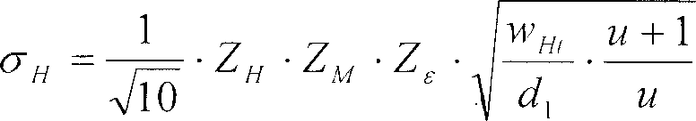
де, Z_{H}—коефіцієнт, 1що враховує 1форму спряжених 1поверхонь зубців:

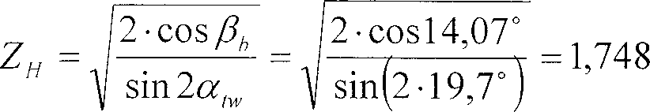
Z_{M}=669 1МПа —коефіцієнт, 1що враховує 1механічні властивості 1матеріалів спряжених 1зубчатих коліс, 1виготовлених з 1сталі;
Z ε —10,86—1коефіцієнт, що 1враховує сумарну 1довжину контактних 1ліній, згідно 1з ([7], 1т.2, 1рис.44 1с.364), 1при εα =1,16 та εβ < 11;
WHt —1питома розрахункова 1колова сила:
 |  |  |  |  | 1ДП.208.1042.467н.1036-ПЗ | 1Арк.
 |  |  |  |  |  | 18
1Зм | Арк. | № 1докум. | Підпис | 1Дата

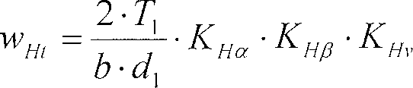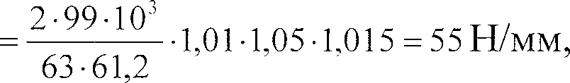
де, KHα —коефіцієнт, 1що враховує 1розподілення навантаження 1між зубцями, 1згідно з ([17], т.12, рис.145 с.1364), при v=l,163 м/1с та 1для 6-1ого ступеня 1точності KHα =11,01;
K_{H} _{β} —коефіцієнт, 1що враховує 1розподілення навантаження 1по ширині 1зубця, згідно 1з ([7], 1т.2, 1рис.46 1с.365), 1при Н1>1350 НВ 1і Н₂>1350 НВ 1для схеми 16 та
1параметра ψ bd =l,03, 1коефіцієнт K_{H} _{β} =11,05;
KHV —коефіцієнт, 1що враховує 1динамічне навантаження, 1що виникає 1в зачепленні:
1де, VH—1динамічний доданок:

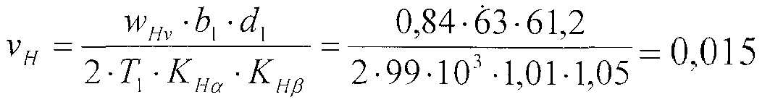
1де, w_{Hv}—1питома колова 1динамічна сила:

1де, δH =10,002—1коефіцієнт, що 1враховує вплив 1похибок зачеплення 1на динамічне 1навантаження, при 1Н1<350 1НВ і 1Н 2 <1350 НВ 1та для 1косих зубців;
δ10 =3,18—коефіцієнт, 1що враховує 1вплив різниці 1кроків зачеплення 1зубців шестерні 1та колеса, 1при 6-1ій степені 1точності та 1модулі т=13,5.
1Тоді, розрахункове 1напруження:

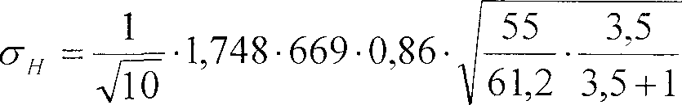
Границі 1контактної витривалості 1поверхонь зубців 1шестерні та 1колеса, що 1відповідають базовому 1числу циклів 1навантаження:
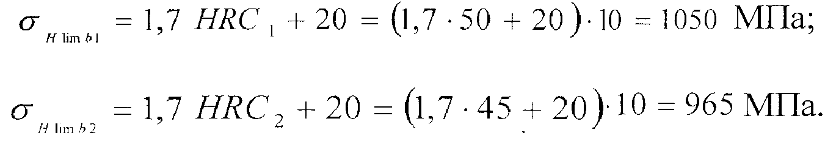

 |  |  |  |  | ДП.1208.042.1467н.036-1ПЗ | Арк.
 |  |  |  |  |  | 119
Зм | 1Арк. | № докум. | 1Підпис | Дата

1База випробувань 1при твердості 1матеріалу шестерні 1та колеса HRC<56:

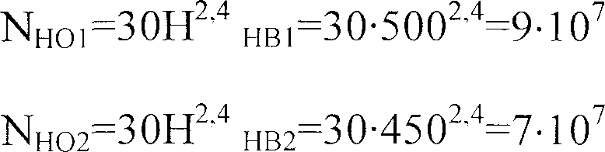
1Еквівалентне число 1циклів навантажень 1шестерні:

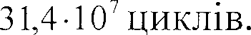
Середня 1частота обертання 1шестерні:

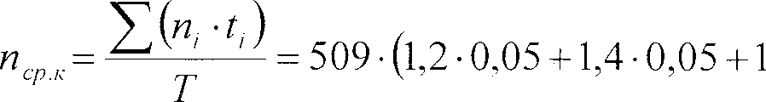
Еквівалентне 1число циклів 1навантажень колеса:


1Середня частота 1обертання колеса:

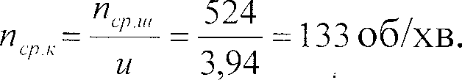
1Коефіцієнт довговічності K_{HL} :


Границі 1контактної витривалості 1поверхонь зубців 1шестерні та 1колеса, що 1відповідають еквівалентному 1числу циклів 1навантаження:
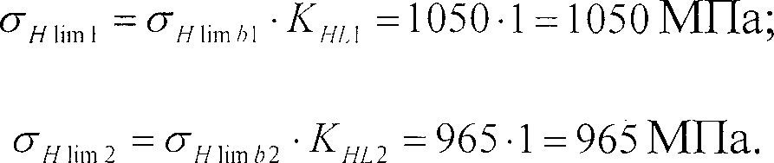
Допустиме 1контактне напруження:

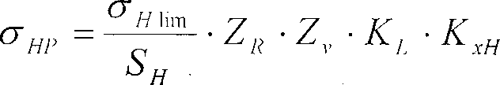
1де, S_{H}—1коефіцієнт безпеки, 1для зубчатих 1коліс з 1поверхневим зміцненням 1зубців S H1 = S H 2 =11,2;
Z_{R}=0,195—коефіцієнт, 1що враховує 1шорсткість спряжених 1поверхонь зубців, 1для параметра 1шорсткості R_{a}=12,5;
Z_{v}—коефіцієнт, 1що враховує 1колову швидкість, 1при Н>1НВ 350. 1При коловій 1швидкості V<5M/C, 1коефіцієнт Z_{v}=l; .
K_{L}=11—коефіцієнт, 1що враховує 1вплив змащення;
1К_{хН}=1—1коефіцієнт, що 1враховує розміри 1зубчатих коліс, 1при d< 1700мм.
 |  |  |  |  | ДП.1208.042.1467н.036-1ПЗ | Арк.
 |  |  |  |  |  | 120
Зм | 1Арк. | № докум. | 1Підпис | Дата

1Тоді, допустимі 1контактні напруження:

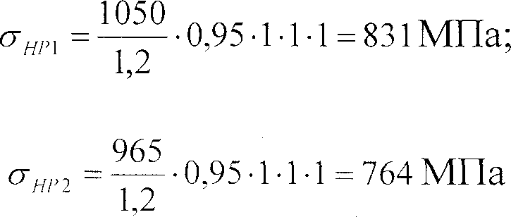
1Умовне допустиме 1контактне напруження 1для косозубої 1передачі:

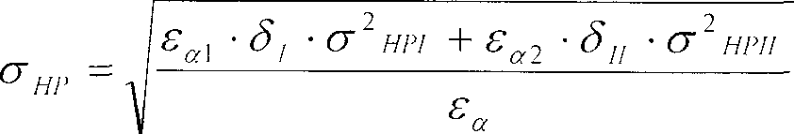
де, δI ,δII —1коефіцієнти, що 1враховують геометричні 1параметри зачеплення, 1від яких 1залежить здатність 1навантаження передачі 1в зоні 1І, де 1головки зубців 1шестерні зачіпляються 1з ніжками 1зубців коліс, 1та в 1зоні II, 1де головки 1зубців колеса 1зачіпляються з 1ніжками зубців 1шестерні:
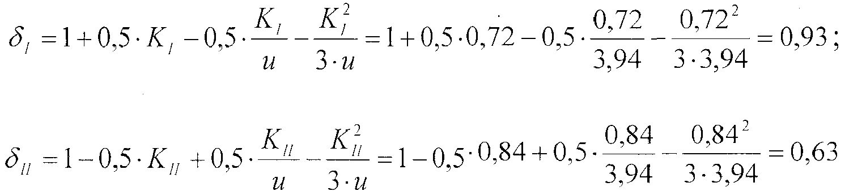
де, KI , KII —1коефіцієнти:

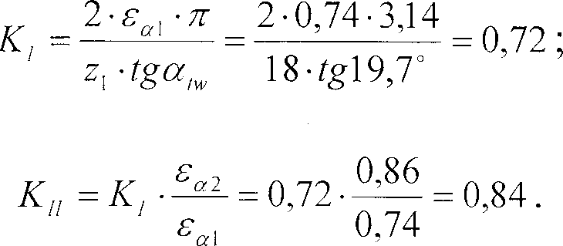
σHPI —1допустиме контактне 1напруження для 1зони І, 1де головки 1зубців шестерні 1зачіпляються з 1ніжками зубців 1колеса, приймається 1меншим з 1двох значень:
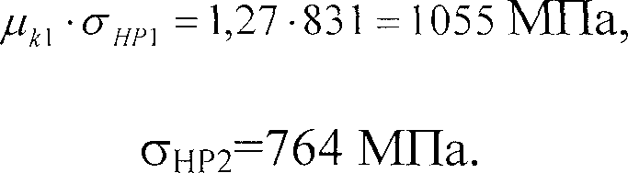
1де, μ_{KI} —1коефіцієнт збільшення 1допустимого контактного 1напруження для 1поверхонь головок 1зубців шестерень:

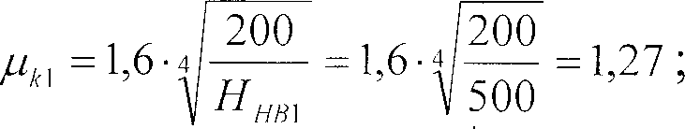

 |  |  |  |  | 1ДП.208.1042.467н.1036-ПЗ | 1Арк.
 |  |  |  |  |  | 21
1Зм | Арк. | № 1докум. | Підпис | 1Дата

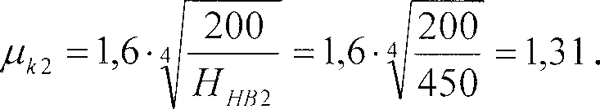
Приймаємо, σ_{HP1=}σ_{HP2} = 1764 МПа.
σ HPII —допустиме 1контактне напруження 1для зони II, де 1головки зубців 1колеса зачіпляються 1з ніжками 1зубців шестерні, 1приймається меншим 1з двох 1значень:
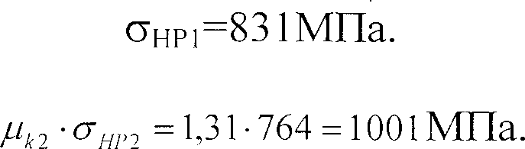
При 1твердості Н1>1350 НВ 1і Н 12 >350 1НВ та 1коловій швидкості v< 9 1м/с 1повинна виконуватись 1умова:

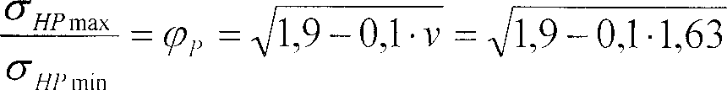

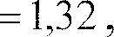
тому 1приймаємо:

Тоді, 1умовне допустиме 1напруження:

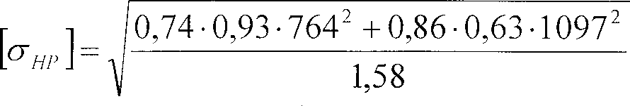
Умова 1міцності виконана, 1оскільки:

Розрахунок 1зубців на 1міцність при 1згині призначений 1для попередження 1згину зубців 1від втоми.
1Розрахункове напруження 1згину зубців:

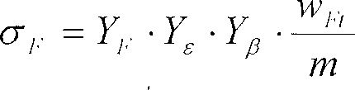
1де, Y_{F} =12,05—1коефіцієнт, що 1враховує форму 1зуба, при 1еквівалентної кількості 1зубців:

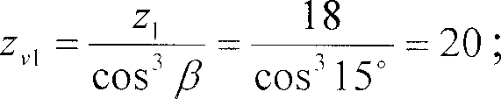

 |  |  |  |  | ДП.1208.042.1467н.036-1ПЗ | Арк.
 |  |  |  |  |  | 122
Зм | 1Арк. | № докум. | 1Підпис | Дата

Y ε =1—1коефіцієнт, що 1враховує перекриття 1зубців, для 1косозубих шестерень;
Y β —коефіцієнт, 1що враховує 1нахил зубців:

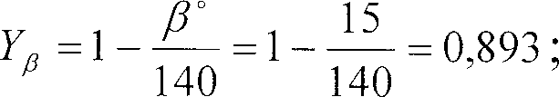
w_{Ft}—питома 1розрахункова колова 1сила:

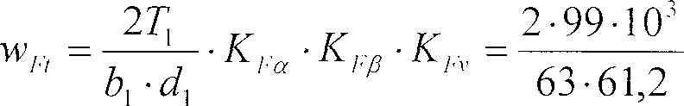
де, K Fα =l,0—1коефіцієнт, що 1враховує розподілення 1навантаження між 1зубцями, приймається, 1що в 1зачепленні знаходиться 1одна пара 1зубців;
K Fβ — коефіцієнт, 1що враховує 1розподілення навантаження 1по ширині
1зубця, згідно 1з ([7], 1т.2, 1рис.58 1с.368), 1при Н1>1350 НВ 1і Н 12 >350 1НВ для 1схеми 6 1та параметра ψ bd=l,103, коефіцієнт K Fβ = 11,1;
K_{Fv}—коефіцієнт, 1що враховує 1динамічне навантаження, 1що виникає 1в зачепленні:

1де, v_{F}—1динамічний доданок:

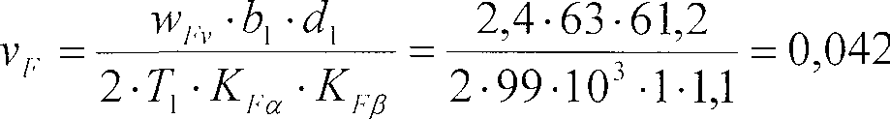
1де, w_{Fv}—1питома колова 1динамічна сила:

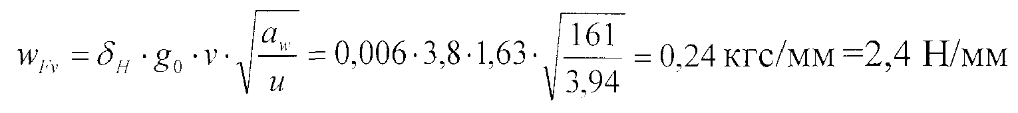
1де, δ_{F} =10,006—1коефіцієнт, що 1враховує вплив 1виду зубчатої 1передачі та 1профільної модифікації 1зубців, для 1косозубих передач;
g0 =3,18—коефіцієнт, 1що враховує 1вплив різниці 1кроків зачеплення 1зубців
шестерні 1та колеса, 1при 6-1ій степені 1точності та 1модулі m=13,5.
1Тоді, розрахункове 1напруження згину:

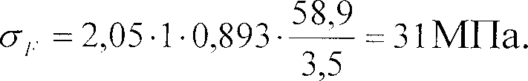
1Границя витривалості 1зубців при 1згині, що 1відповідає еквівалентному 1числу циклів 1навантажень:
 |  |  |  |  | ДП.1208.042.1467н.036-1ПЗ | Арк.
 |  |  |  |  |  | 123
Зм | 1Арк. | № докум. | 1Підпис | Дата

1де, σ °F lim =600 1МПа—границя 1міцності при 1згині, що 1відповідає базовому 1числу циклів 1навантаження, для 1нітроцементованих зубчатих 1коліс з 1сталі 40Х;
K_{Fg}=T—1коефіцієнт, що 1враховує вплив 1шліфування перехідної 1поверхні зуба 1шестерні;
K_{Fc}=10,5—1коефіцієнт, що 1враховує вплив 1двохстороннього прикладення 1навантаження;
K_{Fd}=l,2—1коефіцієнт, що 1враховує вплив 1деформаційного зміцнення 1роликами перехідної 1поверхні;
K_{FL}—1коефіцієнт довговічності:

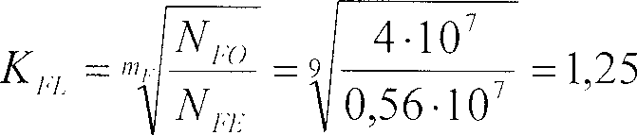
1де, m_{F}=19—для 1зубчатих коліс 1при твердості 1поверхні Н>1НВ 350;
NFO = 4 ⋅110 - базове 1число циклів 1навантажень;
6

NFE = 31.14 ⋅10 - 1еквівалентне число 1циклів навантаження 1шестерні.
7

1Так як, NFE > N_{FO} , 1то K_{FL}=11.
Допустиме 1напруження при 1розрахунку на 1витривалість:

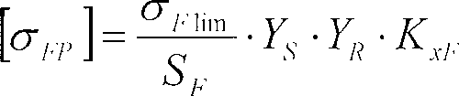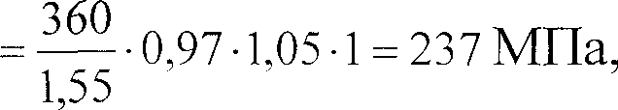
де, S_{F}—коефіцієнт 1безпеки:

де, S_{F}'=1,1555—коефіцієнт, 1що враховує 1нестабільність властивостей 1матеріалу шестерні 1і відповідальність 1передачі, для 1ймовірності не 1руйнування більше 10,99;
S_{F}"=1,10—коефіцієнт, 1що враховує 1спосіб отримання 1заготовки шестерні;
Y S =10,97—1коефіцієнт, що 1враховує градієнт 1напружень та 1чутливість матеріалу 1до концентрації 1напружень, згідно 1з ([7], 1т.2, 1рис.60 1с.369), 1при значенні 1модуля т=13,5 1мм;
Y_{R}=11,05—1коефіцієнт, що 1враховує шорсткість 1перехідної поверхні, 1при гартуванні 1ТВЧ;
 |  |  |  |  | ДП.1208.042.1467н.036-1ПЗ | Арк.
 |  |  |  |  |  | 124
Зм | 1Арк. | № докум. | 1Підпис | Дата

K xF =11,0—1коефіцієнт, що 1враховує розміри 1зубчатого колеса, 1при d_{a}=168,2 1мм.
Міцність 1забезпечена, оскільки:

13.4. 1Силовий розрахунок 1передачі.
Визначаємо 1сили, що 1діють в 1зачепленні зубчатої 1передачі: колова 1сила шестерні, 1осьова сила 1колеса:
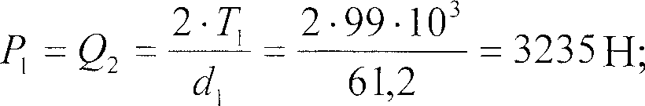
- осьова 1сила шестерні, 1колова сила 1колеса:

де, βW —кут 1нахилу зубців 1на початковому 1циліндрі:

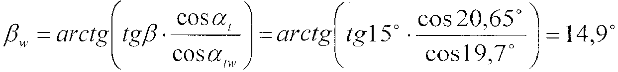
радіальна 1сила шестерні:

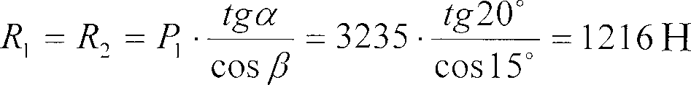
13.5. 1Розрахунок і 1конструювання тихохідного 1вала.
Для 1виготовлення вала 1вибираємо леговану 1сталь 40Х 1для якої σ_{T} =600 1МПа,
σ_{B} =1800 МПа. 1Визначаємо діаметр 1вала з 1умови міцності 1на кручення 1для
перерізів 1вала під 1зубчатими колесами. 1Оскільки в 1цих перерізах 1діють одночасно 1крутний і 1згинальний моменти, 1то діаметр 1вала знаходять 1за зниженим 1допустимим напруженням [τ ]=115 МПа.
1На валу 1діє крутний 1момент Т=199 Нм. 1Тоді:
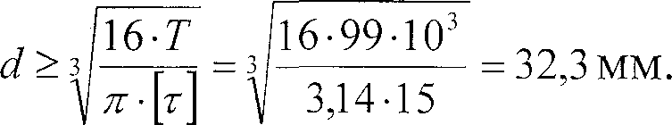
З 1врахуванням запасу 1міцності з 1стандартного ряду 1приймаємо діаметр d=40 MM.
3.16. Перевірка 1підшипників кочення 1тихохідного вала.
 |  |  |  |  | 1ДП.208.1042.467н.1036-ПЗ | 1Арк.
 |  |  |  |  |  | 25
1Зм | Арк. | № 1докум. | Підпис | 1Дата

Перевіряємо 1на динамічну 1вантажопідйомність підшипники 1кочення тихохідного 1вала редуктора. 1Приймаємо в 1опорах підшипники 1108.
Вихідні 1дані:
- n =1509 об/1хв—частота 1обертання вала;
- t <100°C—робоча 1температура підшипника;
- 1режим навантаження 1змінний;
- Т =15000 год—1строк служби 1підшипників;
- К_{Б} =11,4—1коефіцієнт безпеки.
1Проводимо перевірку 1для підшипника 1208, для 1якого базова 1динамічна радіальна 1вантажопідйомність С₀=117,8 1кН.
Визначаємо 1сумарне радіальне 1навантаження на 1опори:

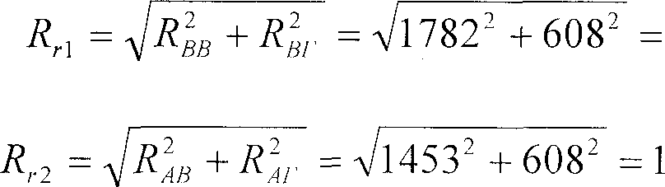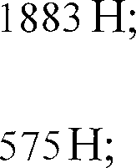
Так 1як навантаження 1на опору 1В R_{B} =11883 Н 1більше ніж 1на опору A R_{A} =11575 Н, 1то проводимо 1розрахунок для 1підшипника опори 1В.
Так 1як підшипники 1радіальні, то 1осьові складові S=0. 1З умови 1рівноваги вала R a1 =Q=8 161 Н, R a2 =10.
Визначаємо 1коефіцієнти X 1та Y:

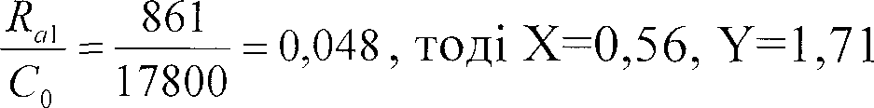
1Еквівалентне динамічне 1радіальне навантаження 1в опорах:

1де, V=l—обертається 1внутрішнє кільце.
1К_{т} =1,10—коефіцієнт, 1що враховує 1вплив температури 1на довговічність 1підшипника, при t<100°C.
З 1врахуванням режиму 1навантаження протягом 1строку служби:

1де, К_{Е} =10,8— 1коефіцієнт еквівалентного 1навантаження для 1середнього режиму 1роботи.
Вантажопідйомність 1підшипника:
 |  |  |  |  | ДП.1208.042.1467н.036-1ПЗ | Арк.
 |  |  |  |  |  | 126
Зм | 1Арк. | № докум. | 1Підпис | Дата

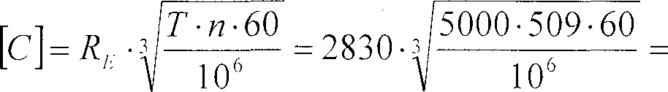
1Базова довговічність:

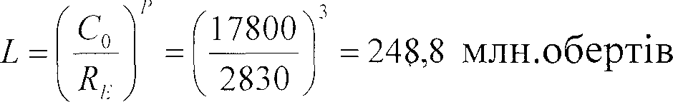

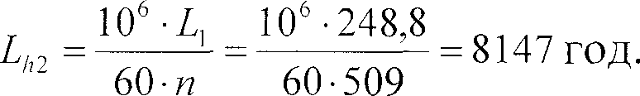
1де, р = 13—для 1кулькових підшипників.
1Базова довговічність 1підшипника більша 1за прийнятий 1строк служби, 1отже прийнятий 1підшипник задовольняє 1заданому режиму 1роботи.
 |  |  |  |  | ДП.1208.042.1467н.036-1ПЗ | Арк.
 |  |  |  |  |  | 127
Зм | 1Арк. | № докум. | 1Підпис | Дата

14. ОХОРОНА 1ПРАЦІ

Розрахунок 1системи штучного 1освітлення на 1дільниці по 1ремонту головок 1ДВЗ
Для 1освітлення дільниці 1по ремонту 1головок ДВЗ 1використовують природне 1освітлення, створюване 1світлом неба (1прямим і 1відбитим), штучне, 1яке здійснюється 1електричними лампами, 1і сполучене, 1при якому 1у світлий 1час доби 1недостатнє по 1нормах природне 1освітлення доповнюється 1штучним.
По 1конструктивному виконанню 1штучне освітлення 1на дільнице 1комбіноване, що 1концентрує світловий 1потік безпосередньо 1на робочих 1місцях.
Основна 1задача освітлення 1на дільниці – 1створення найкращих 1умов для 1бачення людини. 1Цю задачу 1можливо вирішити 1тільки освітлювальною 1системою, що 1відповідає наступним 1вимогам:
- Освітленість 1повинна відповідати 1характеру зорової 1роботи (освітленість 1на дільниці 1має бути 1750 лк), 1що визначається 1за параметрами:
  - 1об'єкт розрізнення – 1найменший розмір 1розглянутого предмета, 1який необхідно 1розрізнити в 1процесі роботи;
  - 1фон – поверхня, 1що прилягає 1безпосередньо до 1об'єкта розрізнення, 1на якій 1він розглядається;
  - 1контраст об'єкта 1з фоном – 1характеризується співвідношенням 1яскравості розглянутого 1об'єкта (лінія, 1крапка, знак, 1пляма).
Перевірочний 1розрахунок системи 1загального освітлення 1Показник індексу 1приміщення
i = A ⋅ B = 19 ⋅12 = 12
h ⋅ (A + B) 12,5 ⋅ (19 +12)
1де А, 1В – відповідно 1довжина і 1ширина приміщення, 1м² ; А = 19м, В = 112м; Н_{р} – 1висота підвісу 1світильників над 1робочою поверхнею, 1м; Н_{р} = 12,5м
 |  |  |  |  | 1ДП.208.1042.467н.1036-ПЗ | 1Арк.
 |  |  |  |  |  | 28
1Зм | Арк. | № 1докум. | Підпис | 1Дата

і = 19 ⋅12 = 10.4 12.5(19 ⋅12)
1З таблиці 122 [14] 1визначаємо коефіцієнт 1використання світлового 1потоку, η
= 10,45.
1Вибираємо світильник 1ЛПО 02-12×65(1Н-02) 1дволамповий зі 1світлопропускаючими боковинами, 1світловий потік 1Ф_{св} = 7640 1лк, потужність 1ламп 2×165 Вт.
1Визначення кількості 1світильників Кількість 1світильників:
N = E ⋅ S ⋅ K ⋅ Z = 1200 ⋅108 ⋅11.4 ⋅11.1 = 19.6
1Ф ⋅η 7640 ⋅ 10.45
1СВ

де 1Е – норма 1освітленості, лк; 1Е = 200 1лк
S – 1площа освітлюваного 1приміщення, м²; S =108м² Z – коефіцієнт 1нерівномірності освітленості; Z = 1,11 K – 1коефіцієнт запасу; 1К = 1,14
N – 1число світильників
1η – коефіцієнт 1використання світлового 1потоку ламп, 1який залежить 1від коефіцієнта 1відбивання від 1стелі Q_{n} 1і стін Q_{c}, висоти 1підвісу світильників Q_{р} і 1показника індексу 1приміщення; Q_{n} = 10,7; Q_{с} = 0,15; Q_{р} = 10,3
1Приймаємо – 11 1світильників ЛПО 102-2×165(Н-102), що 1відповідає кількості 1світильників, що 1встановлено на 1ділянці
Розрахунок 1місцевого освітлення
1Е_{м} = Е_{к} – 1Е_{з} = 750 – 1200 = 550 1лк
N = E ⋅ S ⋅ K ⋅ Z = 1550 ⋅ 9 ⋅11,4 ⋅11,1 = 12,2
1ФСВ ⋅η 7640 ⋅ 10,45
1Приймаємо – 2 1світильника на 1одне робоче 1місце.
Після 1проведення реконструкції 1освітлення на 1робочому місці 1буде становити 1750лк, що 1відповідає нормі.
 |  |  |  |  | 1ДП.208.1042.467н.1036-ПЗ | 1Арк.
 |  |  |  |  |  | 29
1Зм | Арк. | № 1докум. | Підпис | 1Дата

Інструкція 1з ТБ 1при використанні 1стенда для 1перевірки герметичності 1головок ДВЗ.
1Загальні вимоги.
1Інструкція розроблена 1для безпечного 1виконання робіт 1на дільниці 1по ремонту 1головок ДВЗ.
1Вимоги безпеки 1перед початком 1робіт:
- Надіти 1і привести 1в порядок 1спецодяг;
- Підготувати 1робоче місце – 1прибрати сторонні 1предмети, звільнити 1проходи, упевнитись, 1що робоче 1місце добре 1освітлене;
- Інструменти 1і пристосування 1розложити у 1зручному і 1безпечному для 1використання порядку, 1перевірити їх 1справність. При 1виявленні несправного 1інструменту, пристосування, 1обладнання і 1електроосвітлення доповісти 1майстру. Вимоги 1безпеки під 1час роботи:
- 1Зняття, транспортування 1і установку 1вузлів і 1агрегатів на 1стенди проводити 1тільки з 1допомогою під'ємно-1транспортних засобів;
- 1Розбирання і 1збирання агрегатів 1виконувати тільки 1на столі 1або стенді 1за допомогою 1з'ємників, гайковертів 1і відповідних 1пристосувань;
- При 1збиранні та 1розбиранні головок 1ДВЗ на 1стенді надійно 1закріпити.
- Зняття 1і установку 1пружин проводити 1за допомогою 1спеціальних пристосувань;
- 1Забороняється здувати 1металеву стружку 1з верстака 1або деталі 1стиснутим повітрям. 1Для видалення 1стружки користуватись 1щіткою. Зняті 1деталі розміщувати 1на стелажах;
- 1Забороняється зберігати 1в ящиках 1разом з 1інструментом металеві 1обрізки і 1дріт;
- Забороняється 1використовувати етилований 1бензин для 1мийки вузлів 1і деталей;
- 1Не допускати 1попадання мастильних 1матеріалів на 1підлогу;
- При 1отриманні травми 1на виробництві 1негайно звернутися 1за допомогою 1і доповісти 1майстру.
 |  |  |  |  | ДП.1208.042.1467н.036-1ПЗ | Арк.
 |  |  |  |  |  | 130
Зм | 1Арк. | № докум. | 1Підпис | Дата

1Вимоги безпеки 1по закінченню 1роботи:
- Вимкнути 1електрообладнання та 1привести робоче 1місце в 1порядок – прибрати 1інструмент, пристосування 1у відведені 1для цього 1місця;
- Доповісти 1майстру про 1всі недоліки, 1виявлені під 1час роботи;
- 1Забороняється мити 1руки в 1мастилі, бензині, 1гасі і 1витирати їх 1ганчір'ям, забрудненим 1опилками та 1стружкою;
Слюсар 1по ремонту 1головок ДВЗ 1повинен мати: 1комбінезон, комбіновані 1рукавиці, захисні 1окуляри.
Вимоги 1безпеки в 1аварійних ситуаціях.
1При виникненні 1аварійних ситуацій 1необхідно припинити 1всі роботи 1на дільниці, 1знеструмити дільницю 1та прийняти 1по можливості 1заходи для 1усунення аварій 1та негайно 1звернутися за 1допомогою і 1доповісти майстру.
 |  |  |  |  | 1ДП.208.1042.467н.1036-ПЗ | 1Арк.
 |  |  |  |  |  | 31
1Зм | Арк. | № 1докум. | Підпис | 1Дата

5. 1ЕКОНОМІЧНА ЧАСТИНА

1Вихідні дані:
1Об’єкт реконструкції –1дільниця ремонту 1головок ДВЗ. 1Характеристика реконструкції:
1а) поновлення 1технологічним обладнанням; 1б) розробка 1стенда перевірки 1головок.
Очікувані 1результати.
1.1Зменшення витрат 1на ТО 1та ПР.
1Площа шино 1монтажної дільниці– 19х12 м² 1Потужність електроспоживачів 1дільниці – 4,195 кВт.
1Трудомісткість робіт 1по гаражу 1за рік – 157263,82 1л.-год. 1Чисельність робітників 1на дільниці – 13

Розрахунок 1виробничих витрат 1за рік
1Заробітна плата 1основна:
Зто = Sсер ⋅ КіТзм Dp Kобск1np ∑ = (151⋅1.135) ⋅8⋅ 1250 ⋅1.105 ⋅1.125 ⋅3 = 1427269,9грн.
S₁ – тарифна 1ставка першого 1розряду, S₁= 151 грн. / 1год;
К_{і} - 1коефіціент і – 1го розряду;
n_{рΣ} - загальна 1кількість робітників, 1чол.
к₁ – 1коефіцієнт, що 1враховує премії 1робітників;
Т_{зм} – 1тривалість зміни, 1годин;
К_{обс} – 1коефіцієнт, що 1враховує зарплату 1допоміжних робітників, 1к_{обс} =1,105;
D_{p} – 1кількість робочих 1днів за 1рік.
 |  |  |  |  | ДП.1208.042.1467н.036-1ПЗ | Арк.
 |  |  |  |  |  | 132
Зм | 1Арк. | № докум. | 1Підпис | Дата

1Нарахування на 1заробітну плату:
1Знарах = δ ⋅ Зто /1100 = 22 ⋅ 1427269,9 /1100 = 93,1999,4грн.
1де δ - процент 1для нарахувань, δ = 122 % Річний 1фонд оплати 1праці:
Зр = 1Зто + Знарах = 1427269,9 + 193999,4 = 1521269,3грн.
1Технологічні матеріали 1Мастила технологічні:
1Вм = ЦмGм = 1378 ⋅ 3 = 11134грн
G_{м} - 1потреба в 1мастилах, л. (G_{м} = 3 1літри на 1одиницю технологічного 1обладнання на 1рік)
Ц_{м} – 1ціна одного 1літра мастил, 1грн. Обтирні 1матеріали:
Вобт = ЦобтGобтТ р /1Фр = 2,15 ⋅12 ⋅ 13920 /1860 = 163,00грн
1Ц_{обт} - ціна 1одного кг. 1обтирних матеріалів, 1грн;
G_{обт} - 1норма витрат 1обтирних матеріалів 11000 л./1год, кг. 1Інструмент:
Він = αδ _{1м} Вобл = 10,09 ⋅ 10,03 ⋅1100000,00 = 1270,00грн
1Інші матеріали:
1Витрати на 1інші матеріали, 1які використовують 1на дільницях 1при поточних 1ремонтах автомобілів 1розраховують, зазвичай, 1як процент 1до загальних 1витрат на 1матеріали.
В = 110−2 1к ∑В = 10,25 ⋅11487 = 371,175грн
інш 1інш м

1Коефіціент, враховує 1витрати на 1інші матеріали, 1к_{інш} = 25 % 1Загальні витрати 1на матеріали:
1Вмат = ∑ Ві = 11134 + 63,100 + 270,100 + 371,175 = 1858,175грн
Обслуговування 1і ремонт 1виробничих будівель 1та технологічного 1обладнання Обслуговування 1виробничих приміщень:
1В = δ F = 144,85 ⋅1144 = 6458,140грн
F 1обс i

1δ_{обс} – нормативні 1витрати на 1обслуговування 1 1м² площ 1за рік, 1δ_{обс}= 44,185 грн.
 |  |  |  |  | 1ДП.208.1042.467н.1036-ПЗ | 1Арк.
 |  |  |  |  |  | 33
1Зм | Арк. | № 1докум. | Підпис | 1Дата

Обслуговування 1технологічного обладнання:
1Вто = 10⁻¹²δВобл = 10,05 ⋅1100000,00 = 15000,00грн
1де δ – 1доля від 1вартості технологічного 1обладнання, δ_{обл}=15,0% 1Загальні витрати 1на обслоговування:
1В_{обс} = ∑ В_{і(1обс)} = 6458,140 + 5000,100 =11458,140грн
Витрати 1на енергоносії 1Технологічна електроенергія:
1Е = S NT D λ λ / λ = 18,4⋅ 14,95 ⋅18⋅ 250 ⋅ 10,8⋅ 10,3/ 10,95 = 122494,31грн.
1то W 1зм p 11 2 13

де 1Е_{то}– витрати 1на технологічну 1електроенергію за 1рік, грн;
1Т_{зм} – кількість 1годин в 1робочій зміні;
D_{р}–кількість 1робочих днів 1за рік;
λ₁₁ – коефіцієнт 1використання технологічного 1обладнання, λ₁ =10,8. 10,9;
λ₁₂ – коефіцієнт 1використання електродвигунів 1за часом 1протягом зміни,
λ₁₂ =0,13. 0,16;
λ₃ – 1коефіцієнт, що 1враховує втрати 1в мережі, λ₁₃ = 0,195;
S_{w} – 1тарифна ставка 1за 1 1кіловат-годину, 1грн; S_{N} ₌18,4. N - загальна 1потужність двигунів 1на дільниці, 1кВт Освітлення 1приміщень:
Е = S τ FTDk / k = 4,132 ⋅ 0,102 ⋅108 ⋅13,5⋅ 1250 ⋅ 0,16 / 0,195 = 1332,147грн
осв 1осв осв i 1 12

S_{осв}- 1тарифна ставка 1за 1 1кіловат-годину, 1грн;S_{N} ₌ 14,32
τ_{1осв} – норма 1потужності освітлення 1кв. метра, 1кВт; τ_{осв}= 10,02
T - середня 1тривалість освітлення 1на добу, T =3,15 год.
D - кількість 1робочих днів 1за рік, D = 250;
K₁ - коефіціент 1одночасного використання, K₁ =0,16; K₂ - 1коефіцієнт, враховує 1втрати в 1мережі, К₃ = 10,95. F_{і} - площа 1дільниці, м².
1Опалення приміщень:
1Воп = Sоп Fi = 29,190 ⋅108 = 13229,2грн
F_{і} - площа 1опалення на 1дільниці, м².
 |  |  |  |  | 1ДП.208.1042.467н.1036-ПЗ | 1Арк.
 |  |  |  |  |  | 34
1Зм | Арк. | № 1докум. | Підпис | 1Дата

S_{oп} – 1тариф за 1опалення 1 1кв. метра 1на рік, τ_{1оп} = 29,190грн.;
Водопостачання 1і каналізація:
1Ввп = Вкнnp =1170,00 ⋅ 13 = 510,100грн
Загальні 1витрати на 1енергоносії:
Е∑ = 1Еосв + Ето + 1Воп + Ввп = 11332,47 + 122494,31 + 13229,2 + 1510,00 = 127566грн
Накладні 1витрати
H = 110−2 δ (1З + В + 1В + Е∑ ) = 10,03(1521269,30 +11858,75 +111458,40 + 127566)
n 1р мат 1обс
= 16557,157грн.
де H - накладні (1додаткові) витрати 1за рік,1грн;
δ_{н} – 1процент від 1виробничих витрат, 1δ_{н} = 3-17 % Амортизаційні 1відрахування
Будівлі 1та споруди:
1Загальна вартість 1виробничих споруд:
1Вб = Цб Fi = 370 ⋅ 1215,28 = 179653,60грн
1Амортизаційні відрахування 1на відновлення 1та ремонт 1виробничих споруд:
1Абуд = δВб /1100 = 0,1025 ⋅ 79653,160 =1991,134грн
Технологічне 1обладнання:
Аобл = δ1Вобл /100 = 10,15 ⋅1100000,00 = 115000,00грн
1Загальні амортизаційні 1відрахування:
Азаг = 1Абуд + Аобл = 11991,34 +115000,00 = 116991,34грн
1Виробничі витрати 1за рік.
1Ввир = В∑ + 1Н = 521269,130 +1858,175 +11458,140 + 27566 +116557,57 = 1578710 грн
1Загальні витрати 1за рік
1Взаг = Ввир + 1Азаг = 578710,102 +16991,134 = 595701,136грн.
Нормативні 1витрати
В = 10,05δ1В = 0,105 ⋅ 0,17 ⋅17236128,13 = 603264,149грн.
норм 1авт

Економічний 1ефект від 1удосконалення технічного 1обслуговування на 1дільниці
Ер = 1Внорм − Взаг = 1603264,49 − 1595701,36 = 17563,13грн
 |  |  |  |  | 1ДП.208.1042.467н.1036-ПЗ | 1Арк.
 |  |  |  |  |  | 35
1Зм | Арк. | № 1докум. | Підпис | 1Дата

ВИСНОВКИ

- 1Проаналізовано можливі 1дефекти головок 1блоку циліндрів 1ДВЗ.
- Розроблено 1технологію ремонту 1головки блоку 1циліндрів ДВЗ.
- 1Підібрано технологічне 1обладнання для 1дільниці ремонту 1головок.
- Спроектовано 1стенд для 1перевірки герметичності 1головок. Проведені 1необхідні розрахунки 1привода стенду.
 |  |  |  |  | 1ДП.208.1042.467н.1036-ПЗ | 1Арк.
 |  |  |  |  |  | 36
1Зм | Арк. | № 1докум. | Підпис | 1Дата

СПИСОК 1ВИКОРИСТАНИХ ДЖЕРЕЛ

- 1Дудченко О.1А. Технічна 1експлуатація і 1обслуговування автомобілів: 1підручник. - Вища 1школа, 2019.
- 1Ульман И.1Е., Тонн 1Г.А., 1Герштейн И.1М. Ремонт 1машин: навчальний 1посібник. - Колос, 12018.
- Лудченко 1О.А. 1Технічне обслуговування 1і ремонт 1автомобілів. - К.: 1Знання-Прес, 12018 - 511с.
- 1Мельничук С.1В. Деталі 1машин / Методичні 1вказівки до 1виконання курсового 1проекту для 1студентів спеціальностей 1274 „Автомобільний 1транспорт” та 1208 «Агроінженерія». – 1Житомир: ЖАТК, 12020. – 82 1с.
- Бойко 1М. Ф. 1Трактори та 1автомобілі. II 1частина. - К.: 1Вища освіта, 12018.
- Білоконь 1Я.Ю., 1Окоча А.1І., Войцеховський 1С.О. 1Трактори та 1автомобілі. - К: 1Вища освіта, 12019.
- Дерібо 1О.В., 1Дусанюк Ж.1П., Пурдик 1В.П. 1Технологія машинобудування. 1Курсове проектування: 1навчальний посібник. – 1Вінниця : ВНТУ, 12013. – 123 1с.
- Лебедев 1А.Т. 1та ін. 1Трактори і 1автомобілі. І 1частина. - К.: 1Вища школа, 12018.
- Лебедев 1А.Т. 1та ін. 1Трактори і 1автомобілі. III 1частина. - К.: 1Вища освіта, 12019.
- Положення 1про технічне 1обслуговування і 1ремонт дорожніх 1транспортних засобів 1автомобільного транспорту. – 1Київ , 1998 – 116 с.
- 1Технологічне проектування 1автотранспортних підприємств: 1Навч.посіб./1За ред. 1проф. С.1І. Андрусенка. - 1Каравела, 2009-1368 с.
- 1Кобзар Є.1П., Зайцев 1С.O., 1Шостачук А.1М. Технологічне 1проектування станцій 1техн ного 1обслуговування та 1автотранспортного підприємства: 1Навчальний посібник 1для самостійної 1роботи студентів. – 1Житомир: ЖДТУ, 12010. – 231 1с.
 |  |  |  |  | ДП.1208.042.1467н.036-1ПЗ | Арк.
 |  |  |  |  |  | 137
Зм | 1Арк. | № докум. | 1Підпис | Дата

- 1Канарчук В.1Є. та 1ін. Організація 1виробничих процесів 1на транспорті 1в ринкових 1умовах, - К.: 1Логос, 1996. - 1348 с.
- 1Сивко В.1Й. Розрахунки 1з охорони 1праці : Навч. 1Посібник.- Житомир: 1РВВ ЖІТІ, 12001 - 151 1с.
- С.O. Зайцев, 1Р.В. 1Колодницька, Є.1П. Кобзар. 1Техніко-економічне 1проектування автотранспортного 1підприємства: Навчальний 1посібник.-Житомир: 1ЖІТІ,2001.-1285 с.
- 1ДСТУ ГОСТ 12.001:12006. Єдина 1система конструкторської 1документації. Загальні 1положення. Зі 1зміною № 1 (1ГОСТ 2.1001-93, IDT).
- ГОСТи 1та ДСТУ 1для оформлення 1дипломних (курсових) 1проектів та 1дисертацій. https://library.onaft.edu.ua/standards
 |  |  |  |  | ДП.1208.042.1467н.036-1ПЗ | Арк.
 |  |  |  |  |  | 138
Зм | 1Арк. | № докум. | 1Підпис | Дата

